Признаки кризиса 3-х лет

1. Негативизм
Малыш отказывается выполнять просьбы и требования не потому, что ему не хочется, а только потому, что его об этом попросили, стремление сделать все наоборот.
Например, мама предлагает идти на прогулку
-Пойдем гулять
-Не пойду
-Хорошо, дома останемся
-Не хочу дома.
Что делать?
Попробуйте вместо утвердительной формы "Идем гулять!" просто спросить малыша о его желании: «Сашенька, мы гулять пойдем?»
Задайте вопрос, содержащий несколько вариантов для выбора, но на который нельзя ответить нет: «Ты будешь кушать гречневую кашу или рисовую?».

2. Строптивость
Строптивость очень похожа на негативизм, но отличается тем, что не направлена на определенного человека - это протест против принятых норм и правил в семье.
Что делать?
Отвлеките ребенка от того, что стало камнем преткновения, и через пять минут ребенок неожиданно согласится с Вашим предложением, забыв, что недавно возражал.

3. Упрямство
Стойкое желание ребенка отстаивать свою позицию, даже если он уже не хочет этого делать. Когда ребенок упрямится, он настаивает на чем-то не потому, что ему этого сильно хочется, а потому, что он это потребовал: "Я так решил!".
Что делать?
Подождите несколько минут, дайте подумать малышу и выбрать самому, зачастую малыш сам примет решение и выберет Ваш вариант. Удивительно, но факт!
4. Своеволие или «Я сам»
Ребенок все хочет делать сам, даже если не умеет.
Что делать?
Позвольте малышу попробовать сделать все самому, даже если вы знаете, что это ему не по силам. И если у крохи что-то получилось, обязательно похвалите его, объясните, что именно он сделал хорошо, и подчеркните, какой он стал большой и самостоятельный.
5. Обесценивание
Ребенок теряет привязанность к тем вещам, которые были для него важны. Любимая игрушка становиться плохой, любимое блюдо не вкусным. В лексиконе появляются обидные слова в сторону взрослых.
Что делать?
Направляйте энергию ребенка в мирное русло. Например, если малыш рвет книжку, предложите ему рвать старые журналы.
Используйте игру. Например, если ребенок отказывается есть, не настаивайте, посадите мишку за стол и пусть малыш его кормит, но вместе с тем, рассказываете, что мишка любит есть по очереди – ложка ему, ложка Маше.
6.Протест-бунт
Именно бунтом и протестом отвечает малыш на давление со стороны родителей, и их желание все решать за малыша («Не кричи!», «Не ломай!», «Садись за стол!», "Одень тапочки!"). На давление ребенок отвечает родителям криком, громким плачем, демонстративным катанием по полу.
Что делать?
Бурная энергия ребенка должна найти выход в виде деятельности.
Если малыш заходится в истерике, спокойно переждите ее, и только потом объясните, как «правильно» себя вести и почему, а затем, предложите малышу порисовать, полепить, поиграть.
При вспышках упрямства, гнева отвлекайте малыша на что-нибудь нейтральное (вспоминайте, какую собачку, кошечку или бабочку Вы видели на прогулке).
Когда ребенок злится или у него истерика, то бесполезно объяснять, что так делать нехорошо. Отложите это до тех пор, пока малыш не успокоится. Возьмите его за руку и уведите в спокойное безлюдное место.
7.Деспотизм
Малыш пытается командовать взрослыми, навязывая свои правила поведения. Например, запрещает что-либо делать взрослым, выгоняет из комнаты.
Что делать?
Уступайте ребенку в «мелочах». Но в том, что касается здоровья и безопасности самого ребенка и других людей – будьте непреклонны.

Рекомендуется придерживаться следующих правил:
1.Вырабатывайте правильную тактику своего поведения, станьте более гибкими, расширьте права и обязанности ребенка.
2.Позволяйте малышу быть самостоятельным. Не вмешивайтесь (по возможности) в дела ребенка, если он не просит.
3.Помните, что ребенок как бы испытывает Ваш характер, проверяя по несколько раз в день, действительно ли то, что было запрещено утром, запретят вечером. Проявляйте твердость.
4.Устанавливайте четкие запреты (нельзя убегать на улице от мамы, трогать горячую плиту и т.д.). Запретов должно быть не больше пяти. Этой линии поведения должны придерживаться все члены семьи без исключения.
5.Помните, что ребенок многие слова и поступки повторяет за Вами, поэтому следите за собой.
6.Обязательно подчёркивайте, какой Ваш ребёнок уже большой.
Любите ребенка и показывайте ему, что он дорог Вам, несмотря ни на что.

МАДОУ ЦРР д/с №50 города Тюмени

Кризис 3-х лет
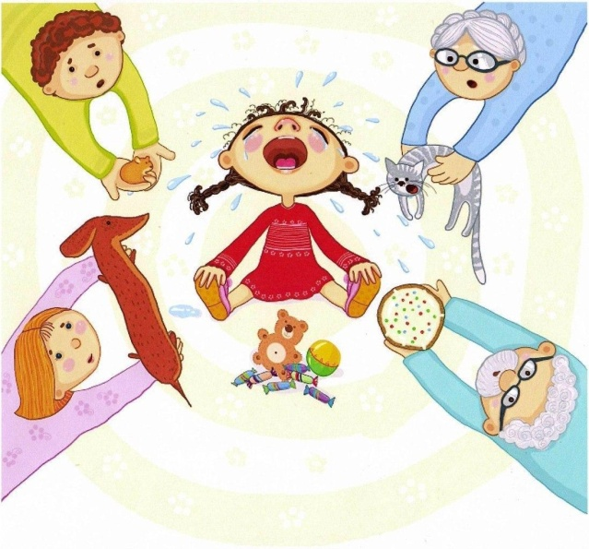

Подготовила: педагог-психолог,
Леоненко Л.Г.

Тюмень, 2022

